- Buscar imágenes. En la teoría se ha hablado sobre las licencias que pueden tener los recursos digitales y que se debe tener cuidado para no infringir los derechos de autor, pero ¿cómo podemos buscar imágenes de dominio público o con licencia Creative Commons? Indica dos sitios o formas de encontrar imágenes que se puedan usar en nuestras webs
- En bancos de imágenes
- Utilizando los filtros del navegador sobre los derechos de uso
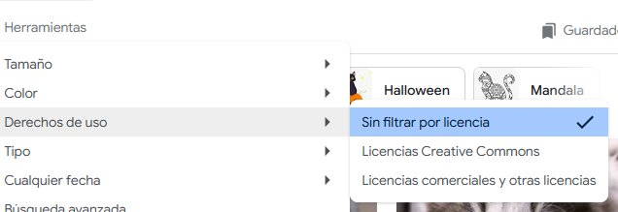

- Busca cinco imágenes que tengan exactamente la licencia indicada en la primera columna de la tabla. Rellena la tabla con el resto de los datos: una miniatura de la imagen que no sobrepase los 5cm, su autor, y la dirección completa de la imagen (su URL).

Licencias de imágenes
Licencia | Imagen | Autor | URL
CC BY | 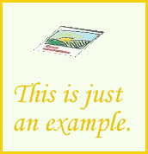 | Wolfgang
CC BY-NC | 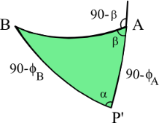 | Desconocido
CC BY-ND |  | Kimdc98
CC BY-SA |  | Bob Brown

